完成Switching和Arithmetic Logic Unit
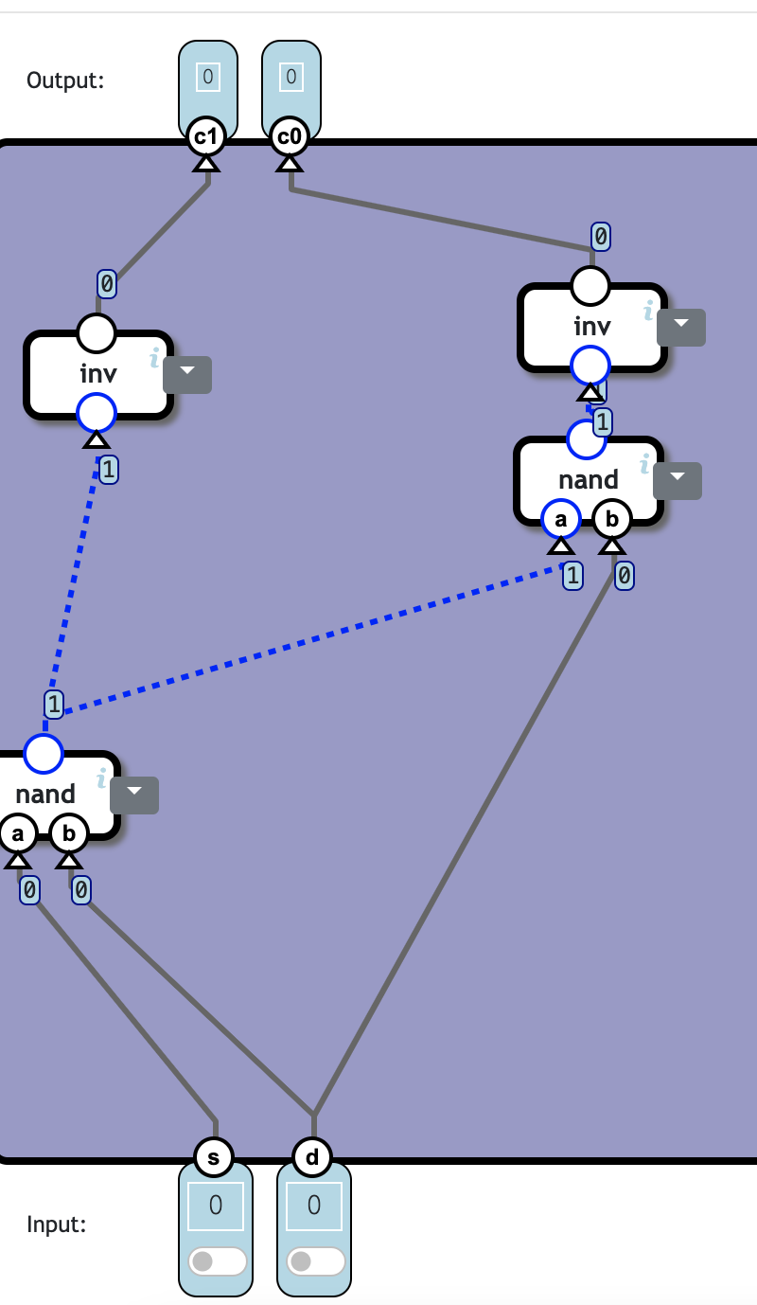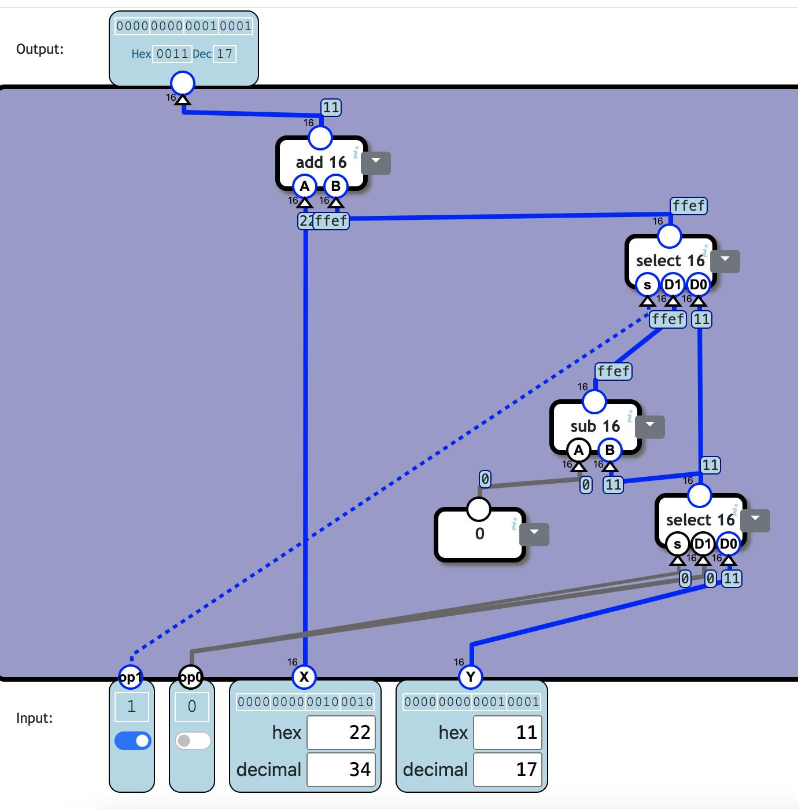
耗时10分钟不到，并且都是最佳解。对于第一题，可以观察到，当s=0时c1=0,c0=d，当s=1时，c1=d，c0=0，根据这个规律来构建元件。然后对于第二题，我们可以观察到当op1=0时是加法，=1时是减法，然后op2决定是Y还是1，根据这个规律来构建元件。
收获：先观察需求，根据需求看看如何化简，再来搭建元件会更加简单。

简单运算模块
思路比较简单，其实就是课上学到的各种运算符的简单运用，在仿真的时候每次更新随机值放进器件里面跑。如图所示
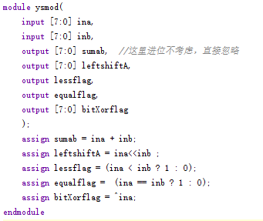元件代码
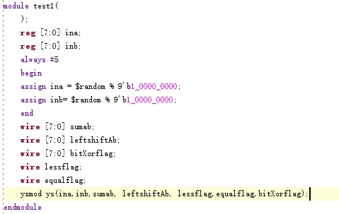仿真代码
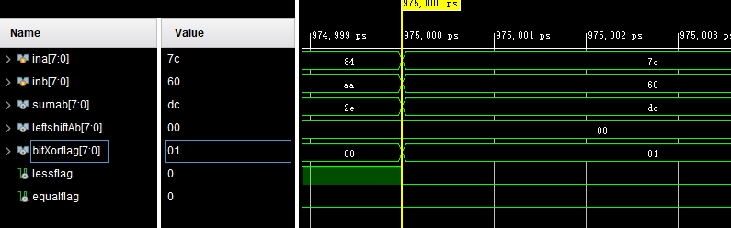仿真结果

实验心得
本次课程的内容比较简单，主要是介绍了各种运算符，其中全等于和缩减运算符是比较新的，区别于c++的，然后在实验部分也主要是对一些运算符的简单使用，在实验过程中也巩固了vivado的基础使用流程。

